APPEL D’OFFRE – MUMI/E&C/CdC/2024/007
FOURNITURE ET L’INSTALLATION DES KITS D’IRRIGATION DANS LE CADRE DU CAHIER DES CHARGES SIGNES ENTRE MUTANDA MINING, LES COMMUNAUTES LOCALES ET L’ETAT CONGOLAIS
- INTRODUCTION
Mutanda Mining est un producteur de cuivre et de cobalt de haute qualité appartenant à Glencore en République démocratique du Congo (RDC). Il est situé dans la ceinture de cuivre de la Zambie et de la RDC, dans la province du Lualaba, au sud de la RDC, à environ 42 km à l'est de la ville de Kolwezi.
Mutanda Mining a l’obligation, en tant que société minière opérant en RD Congo, de se conformer à la législation de la RD Congo, y compris le code minier de la RD Congo ainsi que la réglementation minière concernant son engagement envers les communautés affectées et impactées par ses opérations.
De ce fait, Mutanda Mining, conformément à l’article 285 du code minier en tant que titulaire d’un droit minier d’exploitation ou d’autorisation de carrières permanent, est tenu d’élaborer un cahier des charges définissant sa responsabilité sociétale vis-à-vis des communautés locales affectées par ses activités minières.
Sur ce, Mutanda Mining aura besoin d’une expertise externe afin de réaliser les différents projets prévus dans le cadre du cahier des charges. Par conséquent, le contractant doit avoir la capacité de fournir correctement les services pendant la durée du contrat et doit avoir l'expertise, le personnel, l'équipement et le capital nécessaire pour fournir les travaux dans les délais spécifiés et demandés.
- FOURNITURE ET INSTALLATION DES KITS D’IRRIGATION
  - Description du projet
Ce projet consiste en la fourniture et l’installation des kits d’irrigation dans le but de soutenir les maraichers des villages environnants le site de Mutanda Mining.
  - Objectif du projet

- Augmenter la capacite productive et les revenues des populations
- Renforcer les capacités des maraichers
- Maitriser l’eau d’irrigation

  - Bénéficiaires
La population des villages de Kando et Kawama.
  - Résultat attendu
Les bénéficiaires ont accès à l’eau pour l’irrigation.
Les bénéficiaires augmentent leurs rendements et revenus.
  - Localisation
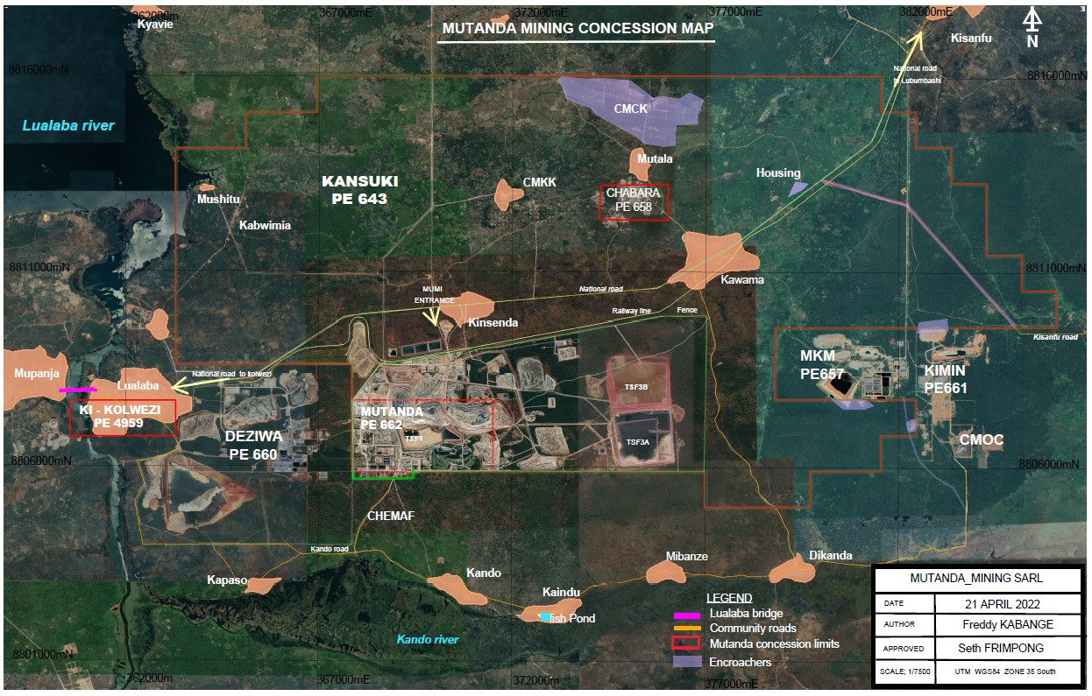
LEGENDE
Les villages bénéficiaires du projet

  - Spécifications
Description | Unit of measure |  | Quantity |  | Unit Price (USD) |  | Amount (USD)
1. DEFRICHEMENT DU TERRAIN
Dessouchage (D8), Debardage(D8), Ripage, Labour + Hersage | Hectare |  | 2
Sub Total 1
2. FORAGE DU PUITS DE 80m et Ø160mm
Forage du Puits de Ø160mm et 80m de profondeur |  | m |  | 2
Sub Total 2
3. POMPE SOLAIRE
Solar water Pump 80m3/jour (Model Lorentz) |  | Pc |  | 2
Sub Total 3

4. WATER TANK (JOJO MODEL)
Installation Tank de 10m3 | Unité | 4
Sub Total 4
5. WATER TANK STRUCTURE
Support Métallique du Tank | Unité | 4
Sub Total 5
6. INSTALLATION OF THE IRRIGATION SYSTEM
Type de culture : Goutte a Goutte (Drip Line) | Kits | 4
Sub Total 6
Type de culture par aspersion | Kits | 4
Sub Total 7
7. INSTALLATION DE CULTURE
a. Intrant pour le système Goutte à Goutte)
Tomate F1 | Graine | 20000
Eggplant F1 | Graine | 200
Sub Total 8
b. Intrant pour le système d'aspersion
Oignons | g | 12000
Carottes | g | 200000
Cabbage | g | 400
Sub Total 9
 |  |  | Total General
  - Conditions générales
- L’entrepreneur doit fournir les documents suivant lors de la soumission de sa proposition : RCCM, Avis d’assujettissement à la TVA, Identification nationale, Certificat ARSP, Numéro impôt (DGI), Attestation de domiciliation de compte bancaire.
- L'entrepreneur est responsable du transport de son personnel, de son équipement et des autres articles nécessaires à l'exécution des travaux. L'entrepreneur doit se conformer aux politiques et procédures de Mutanda Mining en ce qui concerne les déplacements et le transport.
- L'entrepreneur doit fournir tous les Equipements de Protection Individuel requis à ses employés et toutes les recommandations de sécurité de travail. Le Safework doit être mis en œuvre sur le site de travail.
- L'entrepreneur doit toujours se conformer aux règles de sécurité au travail et aux règlements énoncés dans les politiques et procédures de Mutanda Mining. La sécurité du site est une responsabilité de l'entrepreneur.
- Aucune modification de la portée du projet ne doit être entreprise sans l'approbation du responsable du département du social de Mutanda Mining.
- Lorsqu'un changement potentiel est identifié, le responsable du département du social de Mutanda Mining doit en être informé.
- Le responsable du département du social de Mutanda Mining tiendra compte des éléments suivants en ce qui concerne le changement, la raison du changement, les heures de travail et le coût estimés du changement, tout impact sur le calendrier résultant du changement, les garanties, l'assurance et les périodes de récupération, la responsabilité pour les défauts, etc.
- L'entrepreneur doit entretenir et enlever correctement toutes les installations temporaires installées pendant l'exécution de son contrat et s'assurer que l'état de l'environnement ne s'est pas détérioré lors du déplacement.
- L'entrepreneur ne doit fournir et utiliser sur tout ouvrage que l'équipement qui peut produire la qualité et la quantité de travail et de matériaux requis et dans le délai spécifié dans le calendrier d'exécution des travaux.
- L'équipement de l'entrepreneur et celui de ses sous-traitants doivent toujours être en bon état de fonctionnement. L'utilisation d'un équipement non conforme aux normes, tel que déterminé par Mutanda Mining, entraînera sa mise hors service immédiate jusqu'à sa réparation. Mutanda Mining se réserve le droit d'ordonner au contractant de retirer du lieu de travail le matériel non conforme aux normes.
- Aucun paiement ne sera effectué à l'entrepreneur pour les temps d'arrêt dus à un problème dans la communauté ou à un autre équipement inopérant.
- L'entrepreneur peut avoir son bureau à l'extérieur du site puisque les travaux se déroulent à l'extérieur du site de Mutanda Mining.
NB :
- La descente sur terrain est prévue pour le 15 novembre 2023 à 8h00 (Heure de Kolwezi). Veuillez confirmer votre participation en appelant le +243 9999 59 169 ou le +243 9999 51 986 ou en envoyant un courrier à l’adresse Mumi.Tender@mutandamining.com.

- Seules les propositions des entreprises ayant pris part à la descente sur terrain seront considérées et des informations additionnelles leur seront envoyées.

- Seuls les contractants ayant participés à la visite guidée se verront envoyés le lien pour soumissionner leur proposition au plus tard le 30/11/2023.
Pour MUTANDA MINING

Département de l’Environnement et Social | Département des Contrats

